
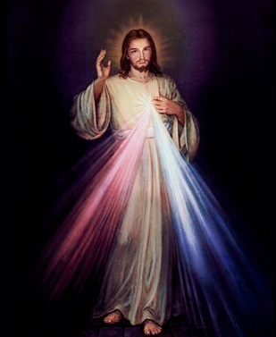
¡ADORADO SEA EL SANTÍSIMO SACRAMENTO!

¡AVE MARÍA PURÍSIMA!

SECCIÓN ADORADORA NOCTURNA

SECCIÓN: NOMBRE DE LA SECCIÓN

CONSTANCIA DE ASISTENCIA
EN LA VIGILIA SOLEMNE

DEL DIA _______ DE _________________ DEL _________, EN HONOR DE: _________________________________________________________
ASISTIÓ EL SR. (A): ______________________________________________________________________________________________________
EN REPRESENTACIÓN DE LA SECCIÓN DEL TEMPLO: ___________________________________________________________________________
SECCIÓN: ______________________________________________________________________________________________________________

COMUNIONES: _________, BANDERAS: _________, ACTIVOS: _________, ACTIVAS: _________,
HONORARIOS(AS): _________, TARCISIOS: _________, INESITAS: _________, IMPOSICIÓN DE DISTINTIVOS: _________

QUE DIOS BENDIGA TU REGRESO A TU FAMILIA Y QUE EL SEÑOR LOS CUIDE Y PROTEJA

NOMBRE DEL DIRECTOR ESPIRITUAL NOMBRE DEL SECRETARIO NOMBRE DEL PRESIDENTE
DIRECTOR ESPIRITUAL SECRETARIO PRESIDENTE

